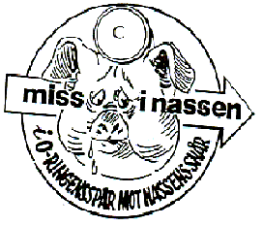

FEJD o SVÄRDA-NASSEN
Övning nr 494 12-09-12 KL 19.00

Plats: OK Klemmingens klubblokal GNESTA, samling 18:30

Start: Från 19:00, Sport Ident, lånepinnar finns.

OL-typ: Kart- och plockorientering

Dusch: Klubblokalen

Förtäring: Klubblokalen, 50 kronor



Återb88, kvällstid Övningsledare: GÖRAN SVÄRD gsvard@telia. gsvard@telia.com
0158-137 76 0706-73 72 27 Kväll 011-18 97 78 om du måste, maila, - är på semester v 30-32 är på semester v 30 - 32

Vägbeskrivning Norrköping – Gnesta
ca: 75 minuter

Tag E 4 norr ut ca 90 km till avfart 136 Lästringe, Gnesta
Följ skyltarna Gnesta, väg 224 18 km, du kommer in till en rondell med en OK mack till vänster, åk rakt igenom förbi macken. Tag 2:a avfarten till vänster, Sigtunavägen, Hagstumosse (1:a är till OK macken). Efter ca 700 meter se du ishallen, parkera där till vänster på grusplanen. Gå sedan till höger om ishallen, på en liten väg ca 200 meter.

